Анализ ABC не для «галочки». Неизвестные «фишки» для Группы «А».

Посвящается всем тем, кто не работает «формально» по шаблонам, а «включает» голову

«Формально правильно, а по сути - издевательство»
В. И. Ленин

Очередной раз, натолкнувшись в статье по оптимизации продаж на совершенно формальный ABC-анализ, который, к сожалению, для той компании, ещё и закончился весьма сомнительными/спорными выводами, решил поделиться своим шестнадцатилетним маркетинговым опытом на эту тему. Может показаться, что я «насмехаюсь» над проведением анализа. Скажу, положа руку на сердце: «Совершенно НЕТ и ещё много раз НЕТ!» Если Вы читали мои предыдущие статьи, то заметели, что я крайне трепетно отношусь к тем маркетологам, которые умею работать с его Величеством – цифрой. С другой стороны, вспоминая мудрые слова Альберта Эйнштейна: «Никакой учёный не думает формулами», - хочу Вас предостеречь от необдуманного/автоматического использования различных маркетинговых шаблонов. В первую очередь, качественный анализ ценен не количеством страниц, а последней «страничкой» с названием «Выводы и рекомендации». В настоящее время, мы наблюдаем ситуацию в конкурентной борьбе, которую можно смело назвать игра до «золотого мяча», то есть, один гол решает судьбу всего матча. При этом, чаще всего, победа достигается или ошибкой соперника в обороне или Вашим успехом в нападении, хотя взаимосвязь и того и другого - так же имеет место «быть». В связи с этим, неверные выводы из маркетингового анализа ведут к неправильным управленческим решениям и наоборот, качественно проделанная работа, даёт возможность организовать победное наступление на конкурентов. Таким образом, «цена вопроса» актуальности выводов возрастает на порядок!
Вряд ли можно найти анализ, который по популярности сравниться с ABC. Только один поисковый запрос в Яндексе по этому словосочетанию даёт порядка 690 тыс. ответов и в Google – 210 тыс. На всякий случай, кратко напомню. Из Википедии: «ABC-анализ — метод, позволяющий классифицировать ресурсы фирмы по степени их важности. В его основе лежит принцип Парето — 20 % всех товаров дают 80 % оборота». Классически используется ТРИ группы

1. А – высокий приоритет, или товарные группы, приносящие самый большой процент дохода.
- В – средний приоритет, или товарные группы, приносящие процент дохода на порядок ниже приоритетности, но всё равно, составляющие существенную часть.
- С – низкий приоритет, или товарные группы, приносящие самый маленький процент дохода
«Идеальная модель» и соответствие Групп приведено в Рис. 1. За время своей трудовой деятельности в маркетинге, к сожалению, так и не столкнулся с идеальным вариантом или, как говорят англичане: «Теоретически, теория и практика - одно и тоже, но на практике - это разные вещи». В большей части своих исследований, я получал цифры достаточно близкие к «образцу». При этом, при увеличении количества исследуемых единиц, точность соответственно повышается.
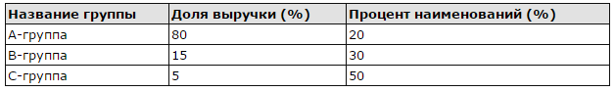
Рис. 1. Идеальное соотношение при АВС-анализе.
Хочу привести наиболее соответствующее действительности распределение 12 единиц ассортимента (использовано округление до 0.5%), для наглядности, несколько приближённое к идеалу (Рис.2). Приведённых в анализе групп может быть больше, я встречал, в своей практике, пять, да и само деление на группы A, B и С, в соотношении 80; 15 и 5 – тоже не является догмой. Одним словом, поле для креатива достаточно широкое, важно чтобы оно не уводило в сторону от реальности бизнеса. Как один из примеров, это создание группы «AA» или проведение ABC анализа внутри уже существующей группы «А». Данная опция целесообразна (по моему опыту) на ассортиментной линейке превосходящей 100 наименований товара. Главное - результат, а пути его достижения могут варьироваться.
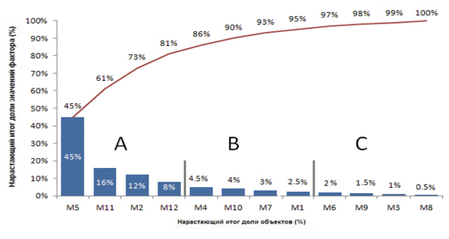
Рис.2 Проведение АВС анализа на основе 12-ти ассортиментных единиц.

Теперь мы подошли к крайне важному моменту! Как Вы, наверное, уже обратили внимание, по оси OY, специально, не дано чёткой характеристики откладываемой величины. Часто, по умолчанию, здесь ставится «выручка от продажи за определённый период». ВНИМАНИЕ, мы подошли к ПЕРВОЙ грубейшей ошибке, которая может крайне дорого стоить компании, при таком однобоком подходе! Ведь «погнавшись» за объёмом продаж, мы совершенно упустили из поля зрения «валовую прибыль». С другой стороны, мне могут возразить, что мы как раз и делаем ABC анализ по прибыли! Но тогда, друзья, куда исчезает объём продаж (весьма значимый фактор). Одним словом, мы с Вами пришли к «нескромному желанию» учесть и объём продажи и прибыль компании в своём анализе. Здесь на арену и выходит вариант анализа, который мы с моими коллегами назвали - «комплексный ABC анализ по обороту и прибыли». Это не является ноу-хау, оно будет в статье позже, но уже делается шаг в сторону от хорошо укатанной дороги. Кстати, по поисковому запросу в Яндексе и Google: «ABC анализ по обороту и прибыли» уже получаем количество ответов в разы меньшее. А если уж быть более точными, - к целевым выдачам (когда идёт не простое попадание в поисковые в слова, а правильный смысловой акцент), то получаем величину вообще на ПОРЯДОК меньшую. Если откинуть грубейшую ошибку, когда работают с относительной прибылью, вместо валовой, то, порадовавшее меня своим стотысячным порядком, число ответов «тает на глазах», в итоге практически из «слона превращаясь в мышь». К сожалению, это достаточно хорошо отражает реально существующую картину с ABC – анализом в компании, и тому пример большое количество различных статей на бизнес ресурсах с неполным учётом необходимых переменных или простым языком – формальным подходом. Кстати, одну из причин этого я уже указывал в своей статье
«Математика в маркетинге, или не стоит пренебрегать царицей наук»
Журнал: «Маркетинг и маркетинговые исследования, #1, 2015 г», когда привёл огромное количество математических небрежностей, а иногда и грубейших ошибок, которые совершают современные маркетологи с математическим аппаратом, стараясь его не использовать, необдуманно, полагаясь на множество вспомогательных компьютерных программ.
Чтобы не быть голословным и не уходить в теоретические изыскания, возьмём реальный рынок Банковского оборудования РФ (далее БО), на котором я проработал более 3.5 лет. Чтобы несколько сузить рассматриваемый аспект применения «комплексного ABC анализ по обороту и прибыли», возьмём только товарную матрицу компании (конечно крайне важен и клиентский ABC, ABC поставщиков, сотрудников внутри компании и прочее). Но в связи с ограничениями рамками статьи, предлагаю ограничиться на одном из самых показательных сегментов для анализа, а именно «товарным портфелем». Для понимания, что из себя представляет ассортимент компании, работающей на рынке БО, приведу классификатор товарной матрицы, введенный для того чтобы не запутаться в весьма широком ассортименте (более 5000 наименований). В своё время, разработка мною и введение данного «классификатора» значительно облегчило жизнь, убрав массу лишней/дублирующей деятельности, и «бонусом» оптимизировало логисту и сервис.
- ДБ (детекторы банкнот):
УФД | - | ультрафиолетовые детекторы;
КД | - | комбинированные детекторы;
ИКД | - | инфракрасные детекторы;
АД | - | автоматические детекторы.
- СДМ (счётно-денежные машины банкнот):
СДМ-1 БД | - | 1 карман (счетчики банкнот) без детекции;
СДМ-1 Д | - | 1 карман (счетчики банкнот) с детекцией;
СДМ-2 | - | 2 кармана (счетчики банкнот 1+reject);
ШС | - | шпиндельные счётчики банкнот.
- ССМ (счётно-сортировальные машины):
ССМ-2 | - | сортировщики 1+reject;
ССМ-N | - | сортировщики N+reject , N >1.
- TAU (teller assist unit – устройство, помогающее кассиру):
TCD | - | teller cash dispenser – электронный кассир;
TCR | - | teller cash recycler - электронный кассир с функцией рециркуляции;
ТК | - | темпо-кассы;
АДМ | - | автоматизированные депозитные машины.
- УБ (упаковщики банкнот):
ВУ-1 | - | вакуумные упаковщики банкнот на одну пачку;
ВУ-2 | - | вакуумные упаковщики банкнот на две пачки;
БВУ | - | безвакуумные упаковщики банкнот;
ЛУ | - | ленточные упаковщики банкнот.
- МСМ (монетно-сортировальные машины):
СММ | - | счётные монетные машины;
МСС | - | монетно-счётные сортировщики;
МУ | - | упаковщики монет;
МОК | - | монето-обрабатывающие комплексы.
- Техническая укреплённость:
ДС | - | депозитные стойки;
НС | - | ночные сейфы;
ИБ | - | инкассаторские боксы Spinnaker.
- СУО (система управления очередью):
СУО | - | - система управления очередью
Табло | - | - табло котировки валют
- Весы:
- Для слитков драгоценных металлов и монет;
- Весы-масскомпараторы;
- Весы прецизионные (большегрузные).
- Шредеры:
- Персональные;
- Для малых и средних офисов;
- Для средних и больших офисов;
- Повышенной производительности;
- Повышенной секретности.
- Прочее:
- Дозиметры;
- Счётчики пластиковых карт;
- Мебель.
- Расходные материалы.

Из соображения маркетинговой этики и Вашего удобства, саму «бесконечную простыню», с конкретными ассортиментными позициями: оборотом продаж и валовой прибыли, приводить не буду. Но обязательно хочу разобрать алгоритм построения «Группы А» и её прикладное использование в продвижении. Ещё раз отмечу, что вариантов разбивки на группы в АВС анализе может быть достаточно много, я же буду пользоваться классическим алгоритмом, который, смею заметить, весьма неплох.
Для начала, приведём алгоритм «комплексного ABC анализ по обороту и прибыли» без наложения XYZ анализа, чтобы алгоритм был более понятен! Вот тут важно не «налететь» на ВТОРУЮ ошибку – «формальная» работа с перспективной и стратегически важной, в будущем для компании, группы товаров, которую многие, «по-умолчанию», записывают в «С». С этими товарами связан ещё один нюанс, они могут попасть в Группу «B» и про них благополучно забывают, переводя на более низкий приоритет. Ну и наконец, перейдем к ТРЕТЬЕЙ грубой ошибке – весь анализ делается постфактум и отражает больше прошлое, чем перспективу. В связи с этим, в Группу «A» могут «затесаться» товарные позиции, уходящие с рынка, но при этом ещё неплохо отработавшие прошлый период. Совершенно логично, что программа продвижения для них должна быть менее насыщенной, чем полагается по формальному статусу (если конечно не хотите сделать рефреш). Сам алгоритм размещён на Рис.3. Одним словом, подошли к тому, чтобы ввести в таблицу «комплексного ABC анализ по обороту и прибыли» ещё один крайне важный столбец «перспектива». Следует отметить, что по приоритетности, этот столбец должен стоять первой колонкой, так как если результат «взаимодействия» A, B, C по обороту и прибыли логически более менее понятен, то интерференции с «перспективой» может серьёзно двигать позиции вверх или вниз по рангу. Для лучшей визуализации, ряд наиболее важных для рассмотрения строк таблицы выделен цветом. Символ «+/-», обозначает, что никаких существенных «потрясений» и «отходов» от завоёванного на рынке места не предвидится.
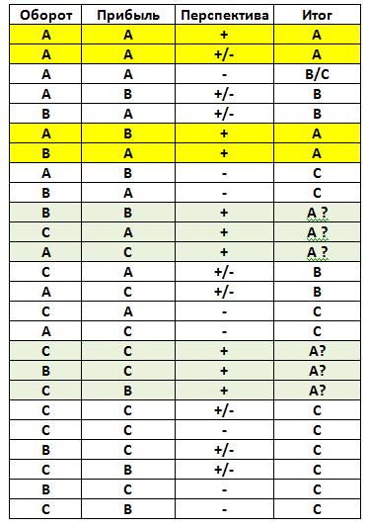
Рис.3 Алгоритм комплексного ABC анализ по обороту и прибыли

На первый взгляд, кажется, что таблица усложнилась до неузнаваемости. Скажу из своего опыта: «Отнюдь, НЕТ!» Просто внесём маленькое практичное дополнение – ячеек с заполнением «+/-» значительно больше 90%, в связи с чем, для удобства, данный набор знаков можно просто не писать и работать с этим массивом как-будто столбца «перспектива» вообще не существует! Первоначально, Вы заполняете первые два столбца, а потом доставляете в нужных позициях «+ или -». Следует обратить особое внимание на клетки, обозначенные «A?». Во-первых, далее на «комплексный ABC анализ по обороту и прибыли» нужно будет наложить анализ XYZ. Так вот, на клетки «A?» он не воздействует, как и на все остальные клетки «перспективы» с символом «+». Далее, в зависимости от оценки перспективности позиции, она может войти в Группу A, но вполне возможно, что стратегическая привлекательность данного товара не будет достаточно высокой, в связи с чем, он перейдёт в разряд «В», ну а в случае наличия в «С», может так и остаться в нижней Группе. Для лучшего понимания «перспективности», желательно провести небольшой бечмаркинг похожих позиций у конкурентов.
Ну и наконец, мы подошли к одному из важнейших вопросов: «А зачем нам столько мучений»? На самом деле, мы крайне бережно отряхнули от лишней шелухи нашу «боевую Группу A» и теперь должны максимально эффективно воспользоваться этим. Самое первое, что Вы должны сделать, это вооружить продавцов. В связи с чем, делаются листовки «Группы А», только для внутреннего пользования, так как в ней идёт непосредственное сравнение Вашего товара с конкурентными аналогами. Пример такой листовки показан на рис. 3. Важное замечание – в данном случае мы работаем с рынком B2B, где покупатель существует в виде «Центра закупки» с соответствующими ролями:
■ лицо, принимающее решение о покупке (ЛПР) — отвечает за окончательный выбор оборудования
■ влиятельное лицо — тот, кто сам не выбирает конкретный товар или продавца, но оказывает существенное влияние на принимаемое решение;
■ диспетчер — член группы, контролирующий виды и каналы поступления информации, оказывающий косвенное влияние на закупку
■ покупатель — лицо (обычно отдел закупок, АХО и пр), имеющее формальную, ответственное за выбор торговой марки и поставщика товара;
■ пользователь — сотрудник, непосредственно использующий товар

Для тех, кто хочет получить по этому вопросу больше информации, рекомендую обратить внимание на мою статью «Эффективная работа с центром закупок на промышленном рынке», журнал: Промышленный и b2b маркетинг, #3, 2010 г. На рынке БО, мы уделяли приоритетное значение двум категориям «ЛПР» и «пользователь». Совершенно очевидно, что наш продавец должен был максимально точно доносить этим аудиториям преимущества нашего товара и знать назубок все недостатки аналогов. Далее привожу саму листовку на Рис. 4, из которой «стёрты» непосредственно названия техники.
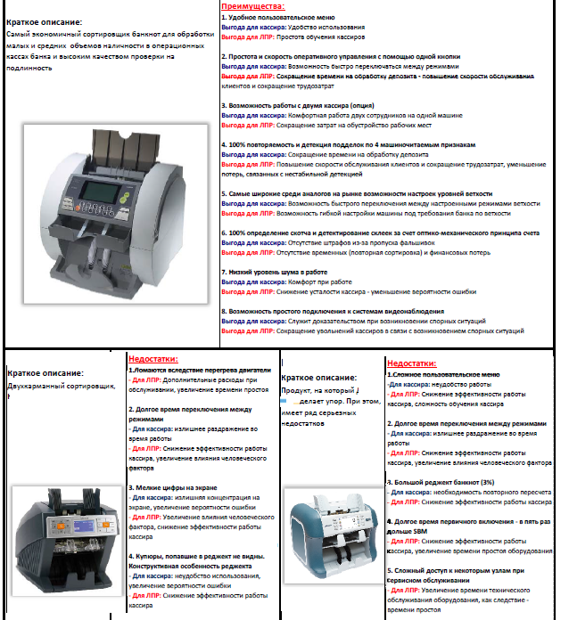

Рис. 4 Фрагмент листовки Группы А
Ярким примером необходимости введения вышеприведённого «перспективного» дополнения «комплексного ABC анализа по обороту и прибыли» является новая матрица, разработанная автором статьи, а именно «Матрица Ансоффа-Козули», представленная рис. 5.

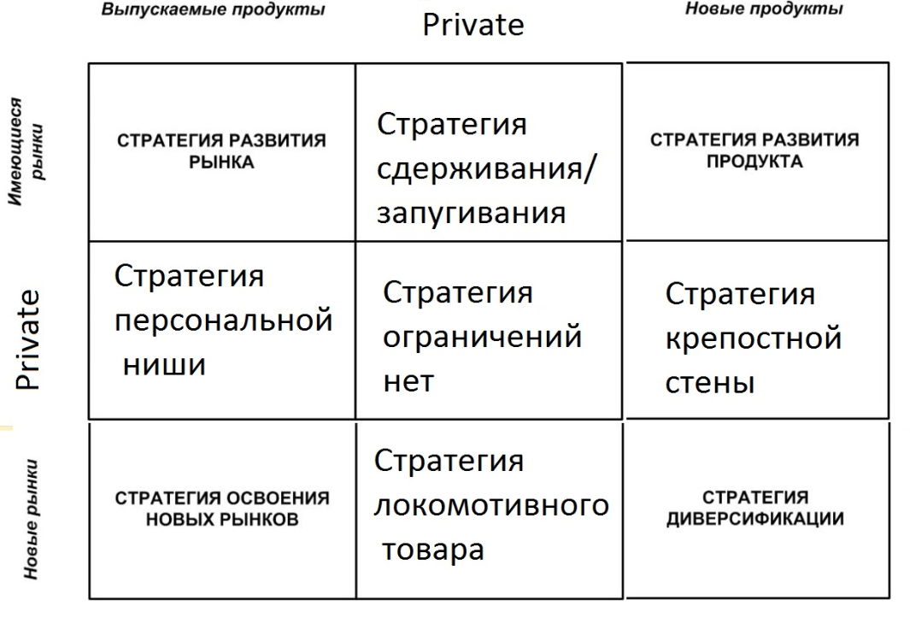Рис. 5. Матрица Ансоффа-Козули, Группа А в дополнительных квадрантах
Именно в этой матрице, чётко нашёл своё место термин «перспектива», который объединил случаи из собственной практики, не попадающие в рамки матрицы Ансоффа. Дополнение матрицы произошло посредством введения поля «private» или в русском варианте «для себя». С оригиналом данной статьи «Когда становится тесно в матрице Ансоффа», можно ознакомиться на e-xecutive.ru в разделе «Маркетинг». Кстати, именно рынок БО явился для неё прекрасным примером эффективного использования, когда можно было делать рынок или продукт «для себя» или «Private». Будет лишним говорить, что как раз эти продукты, все поголовно, находились в Группе А! При этом, делая смелую ставку на перспективность не самого известного продукта и «прокладываем» ему «автобан» на рынок.
Коротко, привожу небольшую справку, описывающую квадранты, дополнившие Матрицу Ансоффа до представленного Вам варианта Матрицы ANK или Ansoff-Kozulia, на основании бизнес-примеров:
«Стратегия сдерживания/запугивания» - хороша там, где количество игроков небольшое и, особенно, в тендерных продажах. После объявления Вами цены вы рискуете получить более низкое ценовое предложение одного из конкурентов. Во избежание этого, вводится в ассортиментную линейку дешевый и не самый качественный товарный аналог (в основном китайского производства) и при жестком «демпинговании» конкурентов, Вы держите его наготове, ясно показывая, что данную «проходную пешку», которая с большой вероятностью позволит выиграть тендер, всегда держите «под рукой». На рынке БО одна из компаний в таком случае предложила сортировщик купюр (удовлетворяющий выше приведённым характеристикам), так и не вошедший в первоначальном варианте в основную товарную матрицу, но произведшем «неизгладимое» впечатление на конкурентов.
«Стратегия персональной ниши» - замечательно подходит для регулируемых рынков. Суть в том, что с «регулятором» Вы проводите кропотливую работу стараясь убедить его внести дополнительную графу под Ваш продукт. Например, на рынке БО существует «регулятор» в лице ЦБ. Отдав своё оборудование, не входящее в список Центробанка, на тестирование в ведущие банки и получив крайне благоприятные отзывы с испытаний – компания инициирует создание нового параграфа в предписывающем регламенте. Как результат, при появлении данного пункта, только у компании оказался продукт под него!
«Стратегия локомотивного товара» - продукт целенаправленно создается/разрабатывается уже с позиционированием «локомотива», тянущего за собой другие вагончики длинного «ассортиментного» состава. Опять же приведу пример с рынка БО. Непосредственно «под компанию» был разработан вариант детектора банкнот, не имеющий рыночных аналогов. Это вызвало рост количества обращений и увеличило объем покупок в сегменте «небанк» (ритейл, HoReCa, транспорт и пр). Подчеркну, что данный рынок был для компании совершенно новым. Часто к «локомотивному» товару можно отнести и «private label».
«Стратегия крепостной стены» - новый/модифицированный продукт возводит мощные оборонительные сооружения над уже занятой другим продуктом компании нишей. Ярким примером является Gillette Company, которая постоянно обновляет/модернизирует свой ассортимент бритвенных станков, при этом каждому варианту соответствует только своё кассетное лезвие. Вброс на рынок новых станков происходит мгновенно, при агрессивной рекламной кампании и одномоментно прекращается, лишая конкурентов возможности организовать «атаку».
«Стратегия ограничений нет» - Вы полностью хозяин положения и по продукту и по нише. В своей практике примера не нашёл, в связи с чем сошлюсь на компанию Apple. Суть их стратегии – сделать заинтересовавшегося потребителя со своим кругом общения «евангелистами» бренда», при это искусственно создавая большое количество неудобств и препятствий при работе с конкурентным оборудованием.
Закончив с описание матрицы Ansoff-Kozulia, хочу отметить, что, автоматически, позиции Группы А должны стать центром вашего «семантического ядра» в поисковых системах Интернета. Конечно же, на всевозможных Форумах/конференциях и семинарах – на них делается основной акцент. Сервисные работы в направлении Группы А ведутся на наивысшем приоритете. Логистика обязана поддерживать определённый «переходящий» запас по данным позициям. Поставщики Группы А также находятся на первом приоритете по условиям взаимодействия. Маркетологи, со своей стороны, должны отслеживать любые движения конкурентов, которые могут оказать влияния на позиции в данной Группе, а так же размещают эту технику в демозале, снимают рекламные ролики, держат наготове специальные маркетинговые акции и многое - многое другое.
По ходу написания статьи, стало ясно что, если рассматривать все особенности продвижения Группы А, придётся сразу писать следующую статью и не одну, в связи с чем, решил ограничиться наиболее интересными примерами из собственной практики, которые не так широко используются в направлении успешных продаж, но являются крайне важными и актуальными. Ещё раз хочу подчеркнуть - современный маркетинг располагает огромным количеством всевозможных инструментов для успешного анализа и самое главное - обдуманного применения! Никакой умный механизм, никакой компьютер пока не в силах скопировать даже сотую часть работы Вашего мозга, так что придётся Вам потрудиться! Основное конкурентное преимущество маркетолога – острый и проницательный ум и именно, благодаря ему, выигрываются тяжелейшие конкурентные сражения и расцветает бизнес!

PS. «Перестав быть спорной, мысль перестает быть интересной»
У. Гэзлитт

C уважением, Козуля Игорь Иванович
Член Совета Гильдии маркетологов.
Официальный Спикер Гильдии.
Эксперт по маркетингу, MBA.
Руководитель проекта «Маркетинг без пыли»
http://kii08.blogspot.ru/

